PERFORMANCE & CAPACITY

系统容量评估报告
  - 未来 12 个月业务增长与基础设施容量测算
报告范围：生产集群容量模型（模拟） 报告版本：V1.0 · 测试样例 生成日期：2026-08-04 数据说明：模拟数据，仅用于功能、性能与容量测试
当前容量 | 安全容量 | 耗尽月份 | 建议扩容
5.6M req/day  基线 | 7.4M req/day  余量 32% | 第 8 月  预测 | +2 节点  第 6 月

执行摘要
按月活跃用户增长 8%、峰值系数 2.4 测算，现有 6 节点集群可支撑至第 8 个月。若保持 30% 安全余量，应在第 6 个月前扩容 2 个应用节点，并同步提升缓存容量。
结论：当前结果可作为系统测试基线；正式决策前需使用生产等价环境复测。

1. 测试目标与方法
本报告用于验证系统在不同业务负载下的吞吐能力、响应时延、资源消耗和恢复能力，并形成可重复的容量判断依据。
- 测试环境：3 个应用节点、1 个主数据库、3 节点缓存集群。
- 流量模型：读写比 7:3，包含登录、查询、提交与批量任务。
- 判定口径：P95 < 300 ms、错误率 < 0.5%、CPU 稳态 < 70%。

测试限制
样例报告中的业务量、资源配置与预算均为合成数据，主要用于验证 DOCX 上传、预览、检索、分页、图表渲染和容量处理能力。

2. 核心测试结果
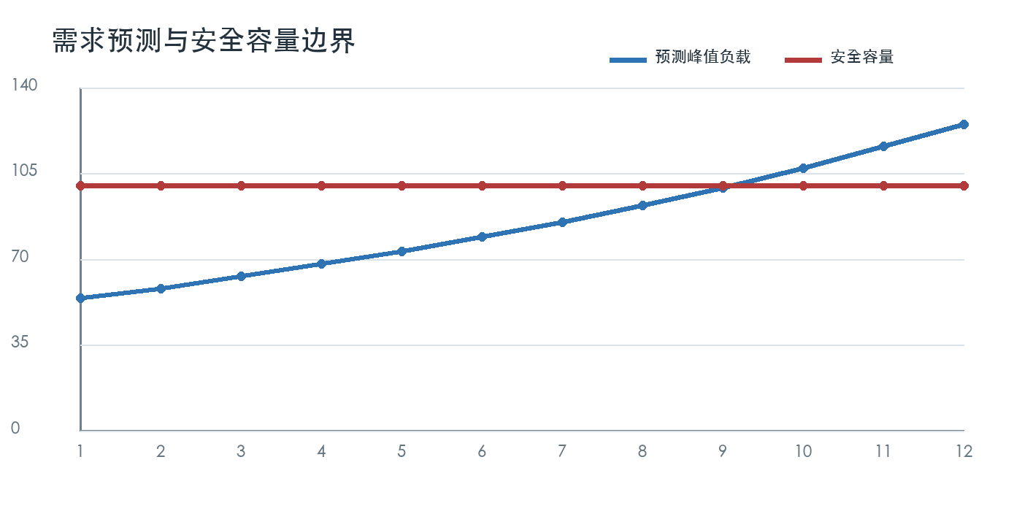
图 1 需求预测与安全容量边界

测试数据明细
资源层 | 当前配置 | 当前利用率 | 安全上限 | 剩余余量 | 建议
应用节点 | 6 × 8C16G | 62% | 70% | 11% | 第 6 月扩容
数据库 | 16C64G | 55% | 75% | 27% | 观察慢查询
Redis | 3 × 16G | 68% | 75% | 9% | 优先扩容
消息队列 | 3 节点 | 43% | 70% | 39% | 暂不调整
表 1 关键场景与容量指标（模拟数据）

3. 主要发现
- 容量模型采用 30% 安全余量，避免只按平均负载规划。
- Redis 内存余量最小，是最早需要处理的资源层。
- 扩容后应重复峰值压测，校准线性扩展假设。

风险分级
等级 | 触发条件 | 处理时限 | 当前状态
高 | 错误率 ≥ 1% 或服务不可用 | 立即 | 未触发
中 | P95 超标或余量 < 20% | 5 个工作日 | 需跟踪
低 | 指标轻微漂移 | 下个迭代 | 观察

4. 建议与行动计划
优先级 | 行动项 | 负责人 | 目标日期 | 验收指标
P0 | 复核关键压测脚本与流量模型 | 性能负责人 | T+3 天 | 脚本覆盖率 100%
P1 | 优化应用热点与缓存策略 | 研发团队 | T+14 天 | P95 降低 15%
P1 | 补充长稳与故障注入测试 | SRE 团队 | T+21 天 | 连续运行 24h
P2 | 建立月度容量复盘机制 | 架构组 | 每月 | 余量 ≥ 30%

验收清单
- ☐ 使用相同数据集和压测脚本完成复测。
- ☐ 导出监控快照、错误样本与资源利用率明细。
- ☐ 确认容量阈值、告警策略和回滚路径。
- ☐ 由研发、测试、SRE 三方共同签署结论。

附录：指标定义
指标 | 定义
TPS | 每秒成功完成的业务事务数。
P95 | 95% 请求的响应时间不超过该值。
错误率 | 失败请求数占总请求数的比例。
安全余量 | 安全容量与预测峰值需求之间的可用空间。
文档结束 · 本文档为自动生成的测试样例

